22 февраля в РДК в 16-00 часов состоится праздничный концерт «России верные сыны гордиться Родиной должны!» посвященный Дню Защитника Отечества.
26 февраля в 11-00 часов на центральной площади с. Старое Шайгово состоятся масленичные гуляния «Подходи, честной народ праздник Масленица зовет!», 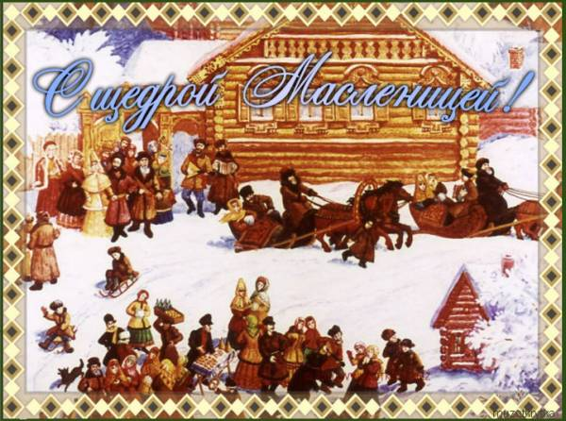посвященные проводам Русской Зимы. В программе: праздничный концерт, масленичные потехи, молодецкие забавы, блинный аукцион, конкурс гармонистов, ледяной столб и др.

